«Осень, осень, в гости просим!»
Заглянул сегодня праздник в каждый дом,
Потому что бродит осень за окном.
Заглянул осенний праздник в детский сад,
Чтоб порадовать и взрослых и ребят.

Традиционно, в октябре, в нашем детском саду проходят осенние праздники. У детей младших групп прошел утренник под названием «Забавы в осеннем лесу».
Цель этого праздника: показать значение музыки и роль праздника для развития ребенка, его эмоциональной отзывчивости, воспитание любви к природе.
На дворе холодно, а у нас в музыкальном зале царила теплая, доброжелательная атмосфера.
Дети с нетерпением ждали встречи с Осенью.
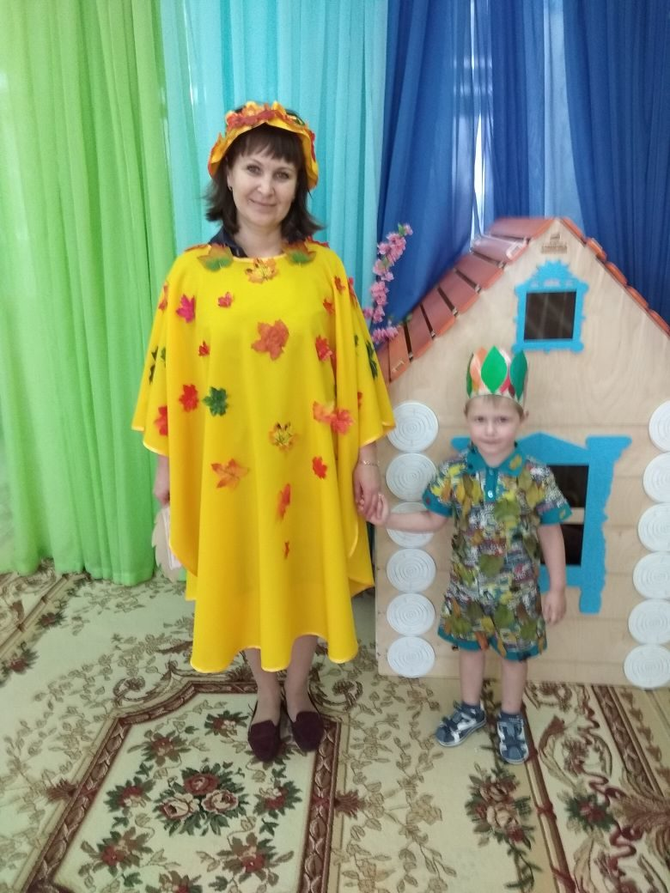
Вместе с Осенью воспитанники пели песни: «Наступила осень», «Дует, дует ветерок»; исполняли танцы «Листопад», «Матрёшки», играли в веселые игры «Дождь и солнце», «Мы листочки» отгадывали осенние загадки, рассказывали стихи под зонтиком.
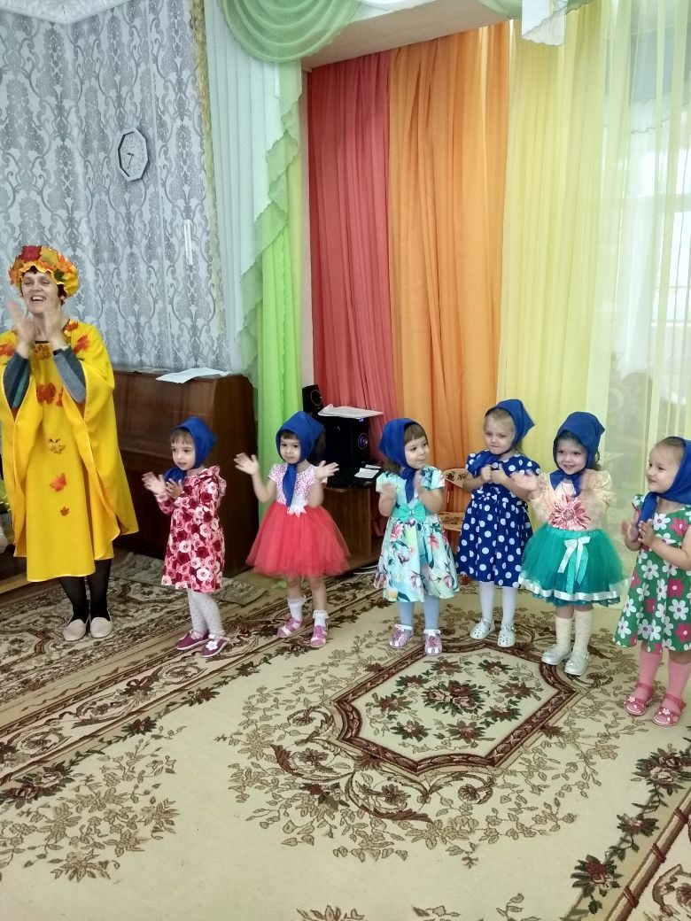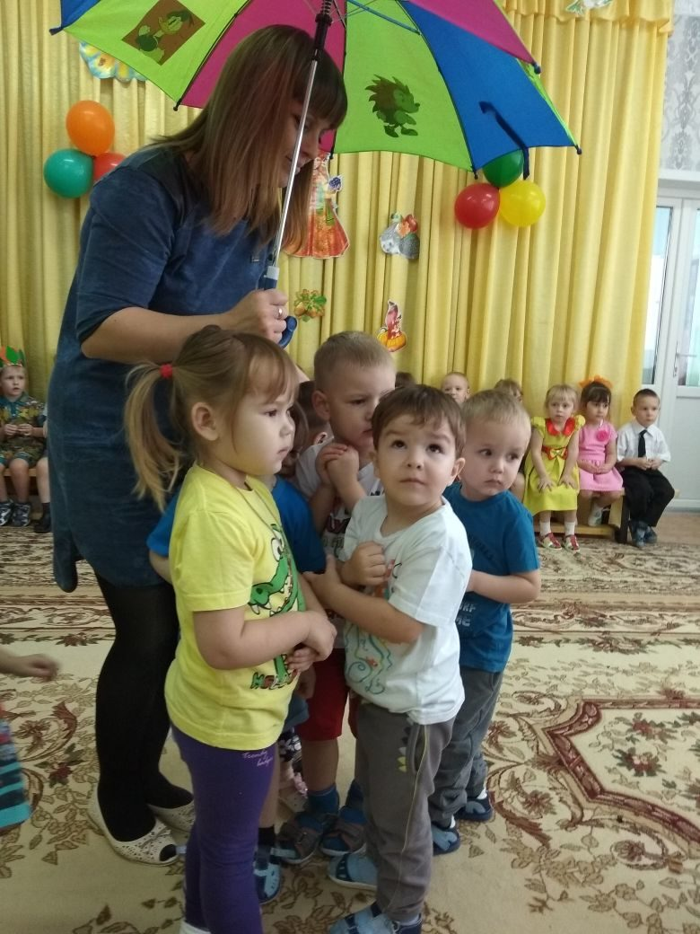

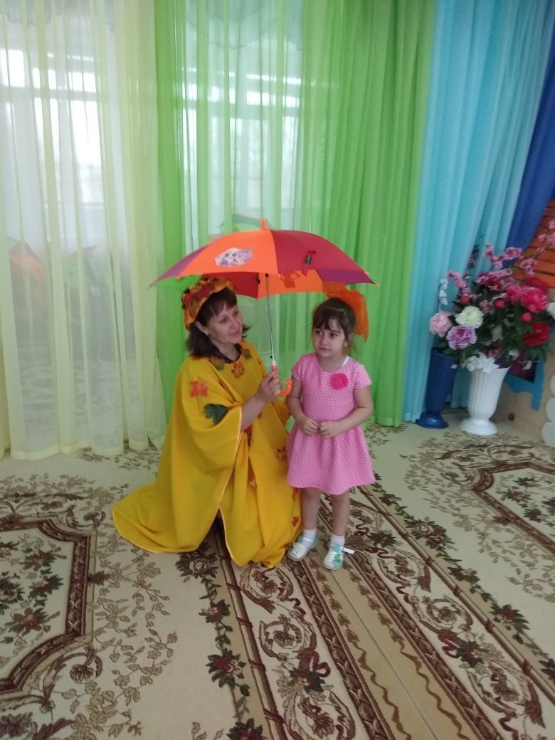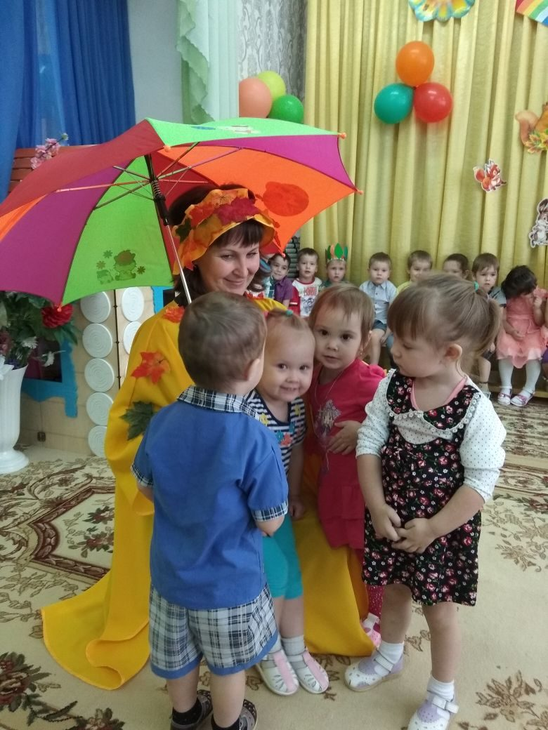

В гости к малышам со своим поздравлением приходили дети из подготовительной группы, в подарок они показали танец с зонтиками. Дети были в восторге и в свою очередь одарили гостей бурными аплодисментами.

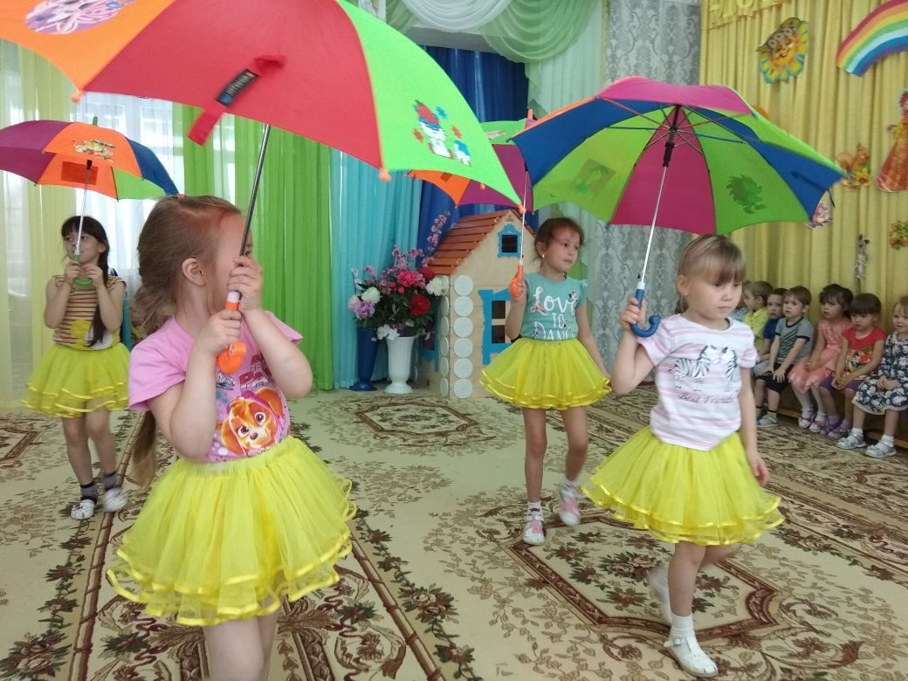

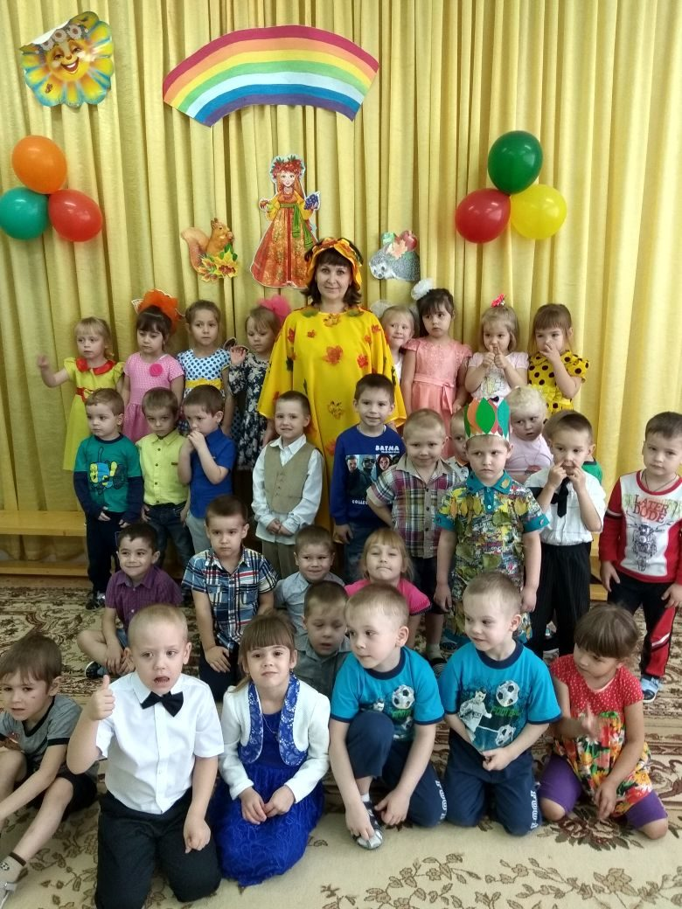

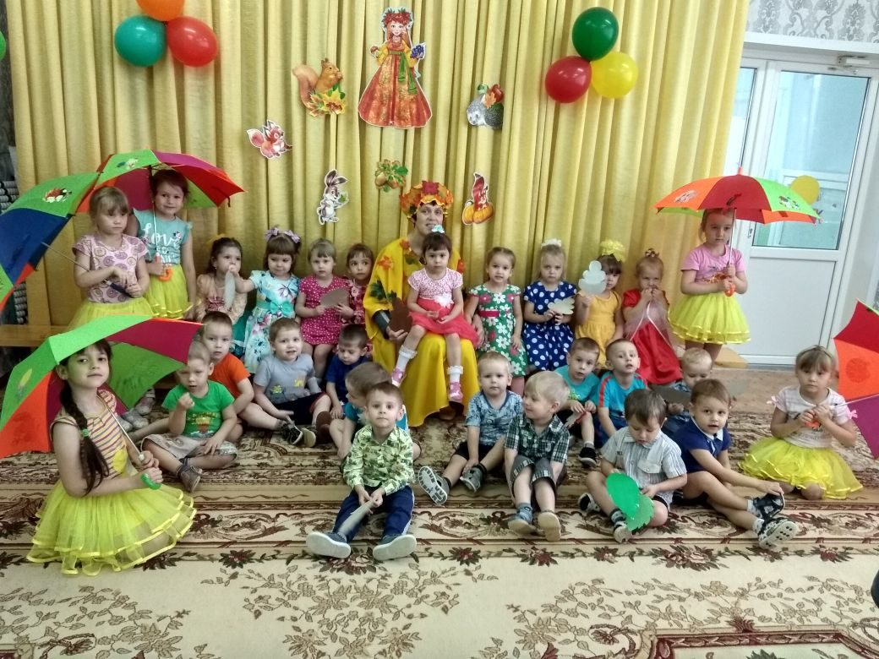
Праздник в детском саду – это всегда удивительные чудеса, волшебные краски, звонкий смех воспитанников, море улыбок и веселья. Хоть и говорят, что осень унылая пора, но дети как никто другой, способны радоваться шороху золотистых опавших листьев под ногами, дождику, под которым так интересно гулять под зонтиком. Вот почему праздник осени в детском саду является одним из самых любимых у нашей детворы. Мероприятие было веселым, ярким, увлекательным. Воспитанники получили много позитивных эмоций. (Фото 8)

Автор Глебова Татьяна Александровна, музыкальный руководитель МАДОУ АР детский сад «Сибирячок» корпус № 3

